**Kulturtur**

Onsdag d. 28. maj kl. 10 – 14

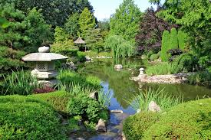

Turen går til Den Japanske Have

Vi mødes i Demensfællesskabet kl. 10.00   
og kører til Den Japanske Have, Vøjstrupvej 43, 5672 Broby

-De Japanske Haver er en have-arkitektonisk perle, hvor 8 forskellige stilarter inden for den japanske havekultur opleves på nært hold på Fyn. De er anlagt efter unikke gamle japanske traditioner. Her kan man nyde de formklippede buske og etageklippede træer, udsigter over flere søer, mange åløb.

Pris: 140 kr. (prisen er inkl. Entre, bus og kaffe)

* **Husk madpakken**🍱🌞

Tilmelding til Karin/Michelle senest mandag 26/5-2025